ГОСУДАРСТВЕННОЕ БЮДЖЕТНОЕ ОБЩЕОБРАЗОВАТЕЛЬНОЕ УЧРЕЖДЕНИЕ ГОРОДА МОСКВЫ
« ШКОЛА № 1018 «
ДОШКОЛЬНОЕ ОТДЕЛЕНИЕ 2034

ЛИТЕРАТУРНАЯ ГОСТИНАЯ
«ОСЕННИЕ МОТИВЫ»

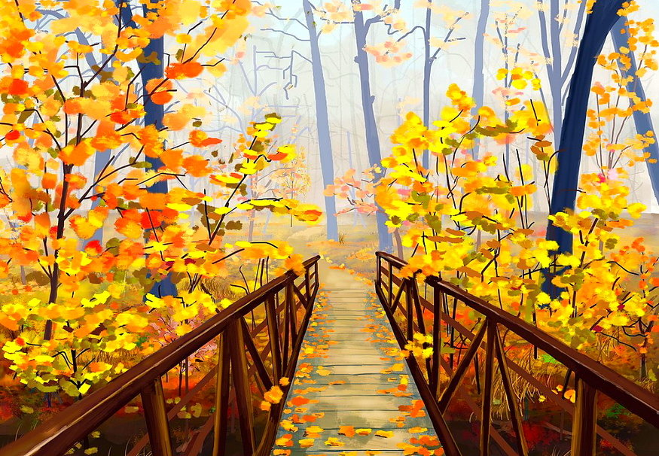

Составила:
НАСЕДКИНА ИРИНА ИВАНОВНА

Цель:
Познакомить воспитанников с произведениями русских поэтов.
Задачи:
Образовательные:
- Изучить произведения русских поэтов;
Развивающие:
- Развивать интерес воспитанников к изучению произведений русских поэтов;
- Развивать коммуникативные навыки воспитанников;
- Развивать выразительное чтение воспитанников;
Воспитательные:
- Воспитывать интерес воспитанников к изучению поэзии;
- Воспитывать у воспитанников любовь к родной природе;
-Воспитывать дружеские взаимоотношения между воспитанниками комплекса;
- Воспитывать любовь к русской литературе, к России, к малой Родине.
Подготовительная работа:
Прочитать и выучить стихотворения русских поэтов, посвященные осени
оформить выставку книг и портретов русских поэтов.
Ход литературной гостиной
Звучит музыка . В зал входят взрослые и дети – участники. Занимают места.
Фоном звучит любое произведение об осени. Всё мероприятие сопровождается показом слайдов (мультимедийная презентация)
Ведущий:
Все в тающей дымке:
Холмы, перелески.
Здесь краски не ярки
И звуки не резки.
Здесь медленны реки,
Туманны озёра,
И все ускользает
От беглого взора.
Здесь мало увидеть,
Здесь мало всмотреться,
Чтоб ясной любовью
Наполнилось сердце.
Здесь мало услышать
Здесь вслушаться нужно,
Чтоб в душу созвучья
Нахлынули дружно.
Дорогие ребята, уважаемые взрослые, двери нашей литературной гостиной открылись, чтобы мы смогли почувствовать прелесть русской природы, воспетую поэтами и композиторами.
Мы рады приветствовать в нашей гостиной чтецов из начальной школы (ГБОУ Школы № 1018) и дошкольных отделений 2034 и 2093.
Поприветствуем и воспитанников дошкольного отделения 2034, которые будут участвовать в музыкальных паузах.
Ведущий :
Звучит произведение Чайковского из цикла "Времена года".
Неслышными шагами подошла королева-осень. Обняла природу, неспешно взяв в руки холст и кисти, чтобы с трепетом художника начать раскрашивать все вокруг в пестрые цвета. Никогда природа не выглядит так восхитительно и трогательно, как природа осенью. И сегодня в нашей гостиной прозвучат стихотворения об осени.
Звучит музыка. Входит Осень.
Осень:
Я слышу о себе приятные слова,
Позвольте мне у вас остаться,
Я буду вместе с вами, господа,
Поэзией осенней наслаждаться.(Наседкина И.И.)
Ведущий :
Здравствуй, Осень дорогая,
Хорошо , что к нам пришла,
У тебя мы , Осень, спросим,
Что с собою принесла?
Осень:
Про подарки мои
Всем давно известно,
Но сегодня для вас
Я исполню песню. (Наседкина И.И.)
ПЕСНЯ «ЛИСТ» ( муз. И.Туманова, сл.Е.Чиркова)
Ведущий :
Мы в гостиную свою
Осень приглашаем,
И как гостью дорогую
Её на трон сажаем.
И рассказ об Осени
Дальше продолжаем! (Наседкина И.И.)
Осень – одно из любимых времен года многих людей, потому что это самое яркое время года! Осень очень любил А.С. Пушкин. Многие его стихотворения посвящены этому замечательному времени года.
Приглашаются чтецы, читающие стихотворения А.С.Пушкина.
Чтец:
Роняет лес багряный свой убор,
Серебрит мороз увянувшее поле,
Проглянет день как будто поневоле
И скроется за край окружных гор…
Чтец:
Октябрь уж наступил – уж роща отряхает
Последние листы с нагих своих ветвей;
Дохнул осенний хлад – дорога промерзает,
Журча, ещё бежит за мельницу ручей,
Но пруд уже застыл; сосед мой поспешает
В отъезжие поля с охотою своей,
И страждут озими от бешеной забавы,
И будит лай собак уснувшие дубравы.
Чтец:
Дни поздней осени бранят обыкновенно,
Но мне она мила, читатель дорогой,
Красою тихою, блистающей смиренно.
Так нелюбимое дитя в семье родной
К себе меня влечет. Сказать вам откровенно,
Из годовых времен я рад лишь ей одной…
Чтец:
Унылая пора! Очей очарованье!
Приятна мне твоя прощальная краса –
Люблю я пышное природы увяданье,
В багрец и в золото одетые леса,
И в сенях ветра шум и свежее дыханье,
И мглой волнистою покрыты небеса,
И редкий солнца луч, и первые морозы,
И отдаленные седой зимы угрозы.
Ведущий :
Осень! Ты самое лирическое из всех времён года! Многие русские поэты написали детские стихотворения и сейчас вы услышите некоторые из них.
«Осень» (Ю. Капустина)
В золотой карете,
Что с конём игривым,
Проскакала осень
По лесам и нивам.
Добрая волшебница
Всё переиначила,
Ярко-жёлтым цветом
Землю разукрасила.
С неба сонный месяц
Чуду удивляется,
Всё кругом искрится,
Всё переливается.
«Золотой дождь» (М. Лесовая)
Листья солнцем наливались.
Листья солнцем пропитались.
Налились, отяжелели,
Потекли и полетели,
Зашуршали по кустам,
Поскакали по сучкам.
Ветер золото кружит,
Золотым дождём шумит.
Ведущий:
Музыкальная пауза «Танец с зонтиками»
Ведущий:
Иван Бунин выступает певцом осенней грусти в русской поэзии.

ЛИСТОПАД
(Отрывок)
Лес, точно терем расписной,
Лиловый, золотой, багряный,
Весёлой, пёстрою стеной
Стоит над светлою поляной.
Берёзы жёлтою резьбой
Блестят в лазури голубой,
Как вышки, ёлочки темнеют,
А между клёнами синеют
То там, то здесь в листве сквозной
Просветы в небо, что оконца.
Лес пахнет дубом и сосной,
За лето высох он от солнца,
И Осень тихою вдовой
Вступает в пёстрый терем свой.

Сегодня, на пустой поляне,
Среди широкого двора,
Воздушной паутины ткани
Блестят, как сеть из серебра.
Сегодня целый день играет
В дворе последний мотылёк
И, точно белый лепесток,
На паутине замирает,
Пригретый солнечным теплом;
Сегодня так светло кругом,
Такое мёртвое молчанье
В лесу и в синей вышине,
Что можно в этой тишине
Расслышать листика шуршанье.

Лес, точно терем расписной,
Лиловый, золотой, багряный,
Стоит над солнечной поляной,
Заворожённый тишиной;
Заквохчет дрозд, перелетая
Среди подседа, где густая
Листва янтарный отблеск льёт;
Играя, в небе промелькнёт
Скворцов рассыпанная стая -
И снова всё кругом замрёт.
Последние мгновенья счастья!
Уж знает Осень, что такой
Глубокий и немой покой -
Предвестник долгого ненастья.
Ведущий:
Осенняя грусть и в поэзии Алексея Плещеева
Осень
Алексей Плещеев
Осень наступила,
Высохли цветы,
И глядят уныло
Голые кусты.
Вянет и желтеет
Травка на лугах,
Только зеленеет
Озимь на полях.
Туча небо кроет,
Солнце не блестит,
Ветер в поле воет,
Дождик моросит..
Зашумели воды
Быстрого ручья,
Птички улетели
В теплые края.
Осенняя песенка
Алексей Плещеев
Миновало лето,
Осень наступила.
На полях и в рощах
Пусто и уныло.
Птички улетели,
Стали дни короче,
Солнышка не видно,
Темны, темны ночи.

Е. Трутнева «Осень»
Стало вдруг светлее вдвое,
Двор как в солнечных лучах —
Это платье золотое
У березы на плечах.
Утром мы во двор идем —
Листья сыплются дождем,
Под ногами шелестят
И летят… летят… летят…
Пролетают паутинки
С паучками в серединке.
И высоко от земли
Пролетают журавли.
Все летит! Должно быть,
Это улетает наше лето.
Ведущий:
Да, действительно, деревья осенью надевают замечательный наряд. Об этом и в песне поётся.
Песня «САРАФАН НАДЕЛА ОСЕНЬ»
Ведущий:
Сергей Есенин родился под Рязанью в селе Константинове. Стихи писать начал с восьми лет. Красота родного рая, песни матери и сказки бабушки, духовные стихи странников – всё это способствовало рождению в его душе поэтических образов.
Чтец:
Нивы сжаты, рощи голы,
От воды туман и сырость.
Колесом за сини горы
Солнце тихое скатилось.
Дремлет взрытая дорога.
Ей сегодня примечталось,
Что совсем-совсем немного
Ждать зимы седой осталось.
Ах, и сам в чаще звонкой
Увидал вчера в тумане:
Рыжий месяц жеребёнком
Запрягался в наши сани.
Чтец:
Отговорила роща золотая
Берёзовым, весёлым языком,
И журавли печально пролетая,
Уж не жалеют больше ни о ком.
Не жаль лет, растраченных напрасно,
Не жаль души сиреневую цветь,
В саду горит костер рябины красной,
Но никого не может он согреть.
Не обгорят рябиновые кисти,
От желтизны не пропадет трава,
Как дерево роняет тихо листья,
Так я роняю грустные слова.
Ведущий:
Листопад, листопад,
Листья с дерева летят,
В воздухе кружатся,
И на землю ковром
Медленно ложатся.
ПЕСНЯ «Падают, падают листья»
Ведущий:
Федор Иванович Тютчев был одним из самых одухотворенных русских поэтов. Он любил все земное, все русское: и весеннюю грозу, и сияние снегов, и таинственную тишину осенних сумерек. Вот послушайте.
Чтец:
Есть в светлости осенних вечеров
Умильная, таинственная прелесть!
Зловещий блеск и пестрота дерёв,
Багряных листьев томный, лёгкий шелест,
Туманная и тихая лазурь
Над грустно-сиротеющей землёю,
И, как предчувствие сходящих бурь,
Порывистый холодный ветер порою,
Ущерб, изнеможенье – и на всем
Та кроткая улыбка увяданья,
Что в существе разумном мы зовём
Божественной стыдливостью страданья!
Чтец:
Есть в осени первоначальной
Короткая, но дивная пора –
Весь день стоит как бы хрустальный,
И лучезарны вечера.
Где бодрый серп гулял и падал колос,
Теперь уж пусто всё – простор везде,-
Лишь паутины тонкий волос
Блестит на праздной борозде.
Пустеет воздух, птиц не слышно боле,
Но далеко ещё до первых зимних бурь –
И льётся чистая и тёплая лазурь
На отдыхающее поле.

Чтец:
Закружил золотой листопад!
В танце осени листья порхают,
Наш печальный задумчивый сад
Под напевы дождя засыпает.
В позолоте стоит мокрый лес,
На студеном ветру застывает.
Осень дарит нам столько чудес -
Только осенью это бывает!
Ведущий:
Николай Некрасов также восхищался осенью.
Н. Некрасов
Славная осень! Здоровый, ядреный
Воздух усталые силы бодрит;
Лед неокрепший на речке студеной
Словно как тающий сахар лежит;
Около леса, как в мягкой постели,
Выспаться можно — покой и простор!
Листья поблекнуть еще не успели,
Желты и свежи лежат, как ковер.
Ведущий:
Для дошкольников про осень писала И. Пивоварова
ОСЕННИЙ КЛАД
И. Пивоварова
Падают с ветки жёлтые монетки…
Под ногами целый клад!
Это осень золотая
Дарит листья не считая,
Золотые дарит листья
Вам, и нам,
И всем подряд.
Ведущий:
Осень- дивная пора,
Любит Осень детвора.
Осень, проходи вперед-
Заводи свой хоровод.
ТАНЕЦ С ЛИСТЬЯМИ
Ведущий:
И снова поэзия Федора Ивановича Тютчева
Чтец:
Октябрь уже взошёл на трон,
Надев багряные одежды,
Позолотил верхушки крон,
Играя призраком надежды.
И налетели стаи туч,
Тоскливо ветер завывает,
Не светит ярко солнца луч,
Он постепенно угасает.
Листва опавшая грустит
Под властной поступью природы,
По крышам дождик моросит,
И приуныли огороды.
И поджидает холодов
В овраге стынущая речка,
Зима накинет свой покров,
И затрещит дровами печка.
Чтец:
Ах, эта ласковая осень,
Покрасила мир в жёлтый цвет,
Прохладным ветром пыль уносит,
Оставив в нашей жизни след.
Стоят уснувшие деревья,
Кидая мокрую листву,
А я гуляю по аллее,
Смотрю, на яркую луну.
Уже трава поникла книзу,
Покрывшись ледяной росой,
И фонари, сквозь ветви тускло,
Мелькают в темноте ночной.
Струятся тени по дороге,
Так беззаботно, не спеша.
Великолепные узоры,
Ложатся, словно в них душа.
Подумать только, как красиво!
И лёгкой дымкой над водой,
Кружиться пар и так игриво,
Прощаясь с этой тишиной.
Так не охота расставаться,
В душе - порывы красоты,
Мне хочется с тобой остаться,
Осенней жаждою любви….
Ведущий:
Осень — пора листопада, симфония музыки и грусти опавшего сада. Это пора яркого взгляда на жизнь, сезон творчества и созидания. Именно поэтому осень – любимое время года художников, композиторов и поэтов, воспевших её красоту. Это всё – осень…
Осень:
Вас от души, друзья, благодарю,
Поэзию осеннюю всегда люблю.
Желаю вам здоровья и успехов ,
Чтоб грусти не было, а было много смеха!
Любите, вы друзья, любое время года.
В душе пусть будет навсегда хорошая погода!
Читайте, созидайте, не скучайте,
А вы – чтецы, дипломы получайте!
Звучит музыка
ОСЕНЬ ВРУЧАЕТ ГРАМОТЫ ЧТЕЦАМ И ГРУППАМ, УЧАСТВУЮЩИМ В МУЗ.ПАУЗАХ.
Ведущий:
Вот и закончилась наша литературная гостиная. Прозвучали стихотворения об осени русских поэтов. Я уверена, что равнодушным не остался никто.
Всем спасибо! До новых встреч!
Звучит музыка

